Управление образованием г.о. Истра
Муниципальное общеобразовательное учреждение
«Октябрьская средняя общеобразовательная школа»
143541 Московская область
Истринский район
Д. Павловское дом 106
Сайт http://oktsosh.edusite.ru/
Телефон 8949(831)54385
Факс 8949(831)54385

Мини-исследование «Дневник ветерана. Непридуманная история войны»
Номинация «Лучший реферат ученика»
Максимова Мария Алексеевна,
143541, Московская область, Истринский район, д.Красновидово,
ул. Жемчужная д. 5, maksimova.masha2511@mail.ru ,89854921567, 9 класс

Руководитель: Киселева Валентина Владимировна, учитель истории и обществознания, 143541, Московская область, Истринский район, д.Павловское, д 16 к. 14, soshokt@mail.ru, 89032543994

Согласие на обработку персональных данных участника конкурса, представленного в порядке, установленном Федеральным законом от 27 июля 2006 года № 152-ФЗ «О персональных данных»

Оглавление
Введение | 3
Основная часть | 4
- Мирная жизнь накануне войны | 4
- Участие в боях за Ленинград | 4
- Боевой путь | 7
- Жизнь после войны | 8
Заключение | 10
Библиография и источники | 11
Приложение | 12

Введение

В 2020 году мы празднуем 75-летие Победы в Великой Отечественной войне, ставшей самой трудной и кровопролитной в истории России. По размаху и интенсивности боевых действий, по потерям и разрушениям она не имела себе равных в прошлом. Благодаря мужеству, самоотверженности советского народа наша страна смогла победить хорошо вооруженного врага.
Все дальше от нас события той страшной войны. И сейчас мы начинаем забывать то, что действительно происходило в то время – многие пытаются переделать историю, пересмотреть ее для достижения политических целей. Теперь, как никогда, очень важны «живые» свидетельства тех страшных дней. Это письма с фронта, дневники, воспоминания. Я хочу познакомить вас с записями моего прадеда, Максимова Алексея Андреевича, простого солдата, который прошел всю войну.
Цель моей работы узнать о событиях Великой Отечественной войны, очевидцем которых был мой дедушка.
Задачи: изучить боевой путь Максимова А.А., проанализировать дневники, написанные им в годы ВОВ, узнать от живых свидетелей о личности моего прадедушки.
Методика исследования: изучение семейного архива, беседа с родственниками, анализ и обобщение собранной информации.

Основная часть

- Мирная жизнь накануне войны
Алексей Андреевич Максимов родился 6 апреля 1917 года в деревне Чупрово Великолукского района Псковской области. Его родители – Андрей Николаевич и Мария Иосифовна Максимовы. Они были коренными жителями деревни Чупрово.
В семье было двое детей: два сына, Алексей и Петр. Воспитанием мальчиков занималась бабушка.
Максимов Алексей Андреевич окончил сельскую школу, затем поступил в Себежский зоотехнический сельскохозяйственный техникум. В 1936 году получил специальность зоотехника. 6 января 1939 года Алексей Андреевич Максимов был призван в армию Великолукским военкоматом.
- Участие в боях за Ленинград
«Вставай, страна огромная, / вставай на смертный бой / с фашистской силой темною, / с проклятою ордой» – с первых дней зазвучала песня, ставшая гимном Великой Отечественной войны. И на борьбу с врагом поднялся весь народ от мала до велика. Среди них был и мой прадед, Максимов Алексей Андреевич.
Когда фашистская армия вторглась на территорию Советского Союза, мой прадед ушел ополченцем защищать Ленинград. Полк, в котором он служил, стоял под самым городом.
Наступление фашистских войск на Ленинград, захвату которого германское командование придавало важное стратегическое и политическое значение, началось 10 июля 1941 года. В августе тяжелые бои шли уже на подступах к городу. 30 августа немецкие войска перерезали железные дороги, связывавшие Ленинград со страной. 8 сентября 1941 года немецко‑фашистские войска овладели Шлиссельбургом и отрезали Ленинград от всей страны с суши. Началась почти 900‑дневная блокада города, сообщение с которым поддерживалось только по Ладожскому озеру и по воздуху.
В своих воспоминаниях Алексей Андреевич пишет: «В месяц два-три раза навещала меня жена. Это разрешалось. Начался голод в городе, вызванный блокадой. Зима 1941-1942 года была самой страшной для Ленинграда из 240 зим прожитых им. Все мужчины на фронте. На долю стариков, женщин и детей выпало неизмеримое мучение голодной жизни. Водопровод не работал. Электричества нет. На улицах сугробы, не расчищенного снега. Нет дров, хлеба, мяса...
Голод наступил повсюду. Тяжело было и нам - бойцам. Несколько месяцев сидели на голодном пайке. В эти дни я с болью вспоминал Ленинград и любимую жену. Я отдавал свое питание ей, это единственное чем я мог помочь своей жене в то страшное время. Тысячи умирали, а она осталась жить.
Ленинград через дорогу жизни - Ладожское озеро, ожил, переборол голод, и к весне 1942 г. уже не было случая смерти от голода. Ленинград продолжал бороться».
С первых дней блокады и до ее прорыва в 1944 году Максимов Алексей Андреевич защищал город Ленинград. 14 января 1944 года силами Ленинградского, Волховского фронтов началась операция по прорыву блокады Ленинграда, закончившаяся 27 января 1944 года.
В этих боях активно участвовал Максимов Алексей Андреевич. В своем дневнике он написал:
15.01.1944г.
«Вот и на новом месте. В ночь на 13 прямо с дежурства, без отдыха отправились на новые позиции. Шли без командира. Прибыли, землянок нет. Вчера нашли немного места, кое-как разместились, готовились к боям. Сегодня в 9-15 утра началось наступление с нашей стороны. Начала наша артиллерия, ее поддержали катюши. Вот идет 2 часа артканонада: начал огрызаться немец. Я нахожусь в землянке и думаю, что это глупое положение, т.к. в землянке никого нет. Грохочет наша артиллерия. Вероятно, соединимся с Оренбургской группировкой. Все это только мое мнение. Теперь бросил писать письма, да и негде и нет времени. На то и война. Засиделись в стороне. Только бы выбить немца из-под Ленинграда, а там будет легче. Это самый большой участок фронта.»
22.01.1944г.
«Дело пошло. Нами уже прорвана оборона немцев со стороны Пулкова на глубину до 25км, а по фронту на 40 км. Так же со стороны Оренбургской группировки 19 взято красное село. Ждем наступления на Пушкин. Я сейчас на освобожденной территории деревни Рохлино. В 150 м. от минометного расчета немцев. Недалеко валялись 5 трупов немцев, а по полям огромное количество убитых фашистов. Теперь хорошо видны следы работы нашей артиллерии, действующей при прорыве. Нигде нет живого места. Весь снег сделался черным и почти на каждых 10 м. воронка. Удивительно вынослив русский солдат, почти все располагаются под открытым небом. Войск столько, что не размещаются в помещениях землянок. Наступление продолжается. Потери нашего полка за 6 дней боев: убитых до 10 человек раненых столько же. Большие потери в пехоте».
29.01. 1944 г.
Мы идём вперед, 24 января занят нами Пушкин (Царское село) и Павловск. Немцы подожгли Павловский дворец. Он сгорел. Все на нашем пути разрушено. Дальше, вглубь, деревни почти целые. Кое-где немец взрывает мосты и дороги. Прошли с боями станцию Ново-Лисино. Сегодня наша часть вступи в поселок Вырица. Здесь немного отдохнем. Сегодня баня, хорошая баня за всю войну (даже с веником). Сегодня впервые здесь увидел гражданское население. Не разговаривал. Видел, плакала старушка от радости. Весь день приходили люди в поселок, прятавшиеся в лесах. Немцы перед уходом угоняют население. Силы у него небольшие. Немцы отступают, но куда, мне не известно. Черт с ними. Лишь бы быстрее освободить Родину (любыми путями). Времени нет, некогда писать ни дневник, ни письма».
05.02.1944г.
«Пройден путь: Колпино – Пулково – Пушкин – Павловск – Никольское – на Вырицу – Сибирская – Стареца – Вяз. Путь более 150 км. Сейчас в деревне Вяз на берегу реки Луга. В 40 километрах от города Луга. Измотался. Изнервничался. Малейшая несправедливость волнует по-звериному. Например, сегодня я стал просить раненому бойцу (бывшему рядовому нашей батареи, 7 дней как переведен в пехоту) полкотелка супа, на меня закричали: комбат, старший лейтенант и командир взвода, что у нас свои бойцы не накормлены, а тут еще чужих кормить. И с этими скотинами, делил я последний кусок хлеба. Ох! Тяжело смотреть на такие вещи. Сейчас лейтенант получил сухой паёк. И с жадностью, оглядываясь, как бы кто не отнял, уплетал хлеб с маслом. Печально! Но факт! Когда же люди станут хорошими? И ещё я замечаю; в полку не видел двух человек, чтобы они были искренними друзьями, все закрылись в свою индивидуальную скорлупу. Мне кажется, что несколько десятков лет тому назад и то не отходили друг от друга. Многое только в книгах умно и красиво, а действительности скучно и мрачно. Хочется отметить - поют петухи (3 утра 6. 2) впервые слышу пение петуха за 2 года боев. И также слышал блеяние овцы. Приятно слышать жизнь! Разговаривал с партизанами. В этой местности особо много партизан. Немцы их называли «красными бандитами». Хорошие ребята. Большинство молодежь 20,21,22,23 года, есть девушки. Они держали эту местность почти в своих руках, как партизанский край. Они вчера поймали двух «власовцев» (из отряда Власова, изменника и бандита) и сегодня двух: грузина и сибиряка. Всех четверых расстреляли. Мало. Вешать надо. Обидно - предают своих, честь и родину».
27 января 1944 года стало днем полного освобождения Ленинграда от блокады. В этот день в Ленинграде был дан праздничный салют.
Блокада Ленинграда длилась почти 900 дней и стала самой кровопролитной блокадой в истории человечества: от голода и обстрелов погибло свыше 641 тысячи жителей (по другим данным, не менее одного миллиона человек).
Подвиг защитников города был высоко оценен: свыше 350 тысяч солдат, офицеров и генералов Ленинградского фронта были награждены орденами и медалями, 226 из них присвоено звание Героя Советского Союза. Медалью "За оборону Ленинграда", которая была учреждена в декабре 1942 года, было награждено около 1,5 миллиона человек. Среди них был и мой прадед. Медаль «За оборону Ленинграда» он получил 24 июля 1943 года, а 19 октября 1944 года был награжден медалью «За отвагу».
- Боевой путь
После освобождения Ленинграда Максимов Алексей Андреевич продолжил боевой путь в рядах 56 Пушкинской Краснознаменной стрелковой дивизии.
К 1944 году в результате самоотверженного труда советского народа было полностью ликвидировано превосходство противника: по численности в 1.3 раза, по оснащенности орудиями и минометами - в 1.7, танками и самоходными орудиями - в 1.4, по количеству самолетов - в 2.7 раза.
Массовое наступление Красной Армии весной 1944 года привело к коренному перелому стратегической обстановки на фронте и создало условия для последнего, завершающего удара по Германии, в результате которого были освобождены завоёванные фашистами страны Европы.
В этих боях участвовал Алексей Андреевич Максимов. Он был в Эстонии, Латвии. В своём дневнике он писал:
31.10.44 года
«31 октября в числе первых вступил в Ригу. Город, жилые здания были почти целые. Все мосты через Западную Двину взорваны. Пробыл в Риге два дня, достали трофейного вина, отпраздновали взятии Риги. Сейчас на берегу Рижского залива несём охрану берега. Немного в жизни не везет. Зато благодарю судьбу, что она мне даровала жизнь. Вновь живу в землянке. Здесь разведчики и один мой топограф. Днем. занимаемся по спец делу. Иногда уезжаю в военный лагерь на море. Но надо сказать, до чертиков хочется домой. Война поднадоела, ведь уже 4 год воюем. Читать нечего, русской литературы почти нет. Пишу мало. Матери ежемесячно высылаю 100 руб., а получаю 125. Двоюродный брат Владимир летает на морском бомбардировщике, живет хорошо. Может быть, теперь, самое тяжелое позади? А может впереди?
Наши в Югославии, Чехословакии, Венгрии, Польше. Очищенный от немцев малейший кусочек Литвы и Латвии.»
03.11.44г.
«Через 3 дня праздник – 27 годовщина Великой Октябрьской революции. Мы сейчас довольно далеко от фронта и собираемся немного отпраздновать.»
4.11.1944г.
«Скоро праздник. Завтра оформлять стенгазету полка. Получил открытку от Володи. Пишет, что понемногу летает. Выслал фото в письме, но они не дошли. Хочется посмотреть, как он вырос? Дядя подходящий он с 1924г., а рост 178 см. Ну и росту в морскую авиацию.»
21.11. 1944г.
«Живу на НП. Сейчас переселился в маленькую землянку. Захотелось побыть одному, а скучно. И в куче скучно и одному скучно. Вечера большие. Да ещё заболел. Болит сердце. Был у врача. Дал валерьянку и все. А с сердцем неладное.
Поговаривают, что скор переедем. Куда – неизвестно. Вероятно, в восточною Пруссию или добивать немцев из-под Иелагва и Туколесона. Поскорей бы и мир! Хочется услышать спокойных родных и друзей. А дело затягивается. 6 декабря исполнится 5 лет, как в армии. Тяжело. 1/5 всей жизни и лучшие годы проведены на фронте. Так молодость и прошла. Хочется пожить по-настоящему, по-семейному. Война - страшное это слово. Оно в эту войну стало еще страшнее. Таких войн еще не знало человечество. Никаких принципов человечности – одно жуткое истребление»
Войну Максимов Алексей Андреевич закончил в 1945-ом году. Освобождал Пруссию, Польшу, дошел до Германии.
«10 декабря 1944 года шесть лет как я в армии. Уходил совсем молодым. Мне тогда давали на вид 17-18 лет, а было 22, ни одной морщины на лбу. А теперь, постарел, морщина глубокая прошла через весь лоб. Большой пройден путь. 113 полк по сей день. Путь наступления вплоть до Риги. Провёл всю войну в боях. Проделано, кажется, немало. Работал командиром взвода, командиром разведки. За войну подготовили сотни данных для стрельбы, привязал десятки боевых порядков, обнаружил и засёк более ста целей, пять раз участвовал в командирской разведке, уточняя передовой край под Пулковым и засекая цели. Имею две благодарности от командира дивизии, 3 от командира полка и ни одного дисциплинарного взыскания.»
Командир 56 Краснознаменной дивизии генерал-майор И. Усенко говорил красноармейцу А.А. Максимову: «Вы воевали хорошо, честно выполнили свой долг перед любимой Родиной, Советским Правительством и большевистской партией и вместе со всей доблестной Красной Армией одержали блестящую победу над врагом всего человечества: фашистская Германия и агрессивная Япония разгромлены. Командование и политотдел 56 Пушкинской Краснознаменной стрелковой дивизии, поздравляют Вас с победоносным окончанием войны и возвращением к своей семье, мирному труду».
- Жизнь после войны
После окончания войны Максимов Алексей Андреевич возвратился в Калининскую область, где работал зоотехником до 1950 года. Впоследствии он дослужился до директора Сонковского ГПР. В 1967 году с семьёй переехал в Истринский район, совхоз «Куйбышево». В 70-х годах окончил школу экономистов и стал работать главным экономистом в совхозе. В 1980 г. в возрасте 63 лет внезапно по болезни сердца Максимов Алексей Андреевич умер.
В семейном архиве остались награды прадеда: Орден "Красной Звезды», медали: "За Отвагу", За Оборону Ленинграда", "За победу над Германией", "Ветеран труда", "В память 250-я Ленинграда", "50 лет Вооруженных сил СССР", "20 лет победы в Великой Отечественной войне 1941- 1945г г" ,"30 лет победы Великой Отечественной войне 1941-1945г г", "За победу над Германией в Великой Отечественной войне 1941-1945г знак "25 лег в Великой Отечественной войне".

Заключение
Изучив дневники дедушки, я узнала о событиях Великой Отечественной войны, увиденных глазами простого солдата. Мой прадед стал очевидцем знаковых сражений Второй мировой войны: освобождения Ленинграда, Литвы, Польши и Германии от фашистской угрозы.
В его дневниках показаны трудности боевых будней советского солдата: жизнь в землянке, голод, разлука с семьей, постоянная угроза смерти.
Но, несмотря ни на что, мой прадед прошел войну, создал семью, помог стране восстановить разрушенное хозяйство. 9 мая 2020 года я пойду в колонне «Бессмертного полка» и понесу, высоко подняв над головой, фотографию прадедушки. Я буду стараться поднять ее как можно выше, чтобы все его увидели, чтобы все узнали, какой у меня был прадед. Простой солдат, защитивший Родину.

Библиография и источники

- Приказ подразделения: № 16/н от: 05.04.1945. Издан: 56 КСД. Архив: ЦАМО Фонд: 33 Опись: 686196 Единица хранения: 4140 № записи 26076683 // URL: http://podvignaroda.ru/?#id=26076683&tab=navDetailDocument
- Сайт «Память народа 1941-1945». Максимов Алексей Андреевич. // URL: https://pamyat-naroda.ru/heroes/podvig-chelovek_kartoteka1377215870/?backurl=%2Fheroes%2F%3Flast_name%3D%D0%9C%D0%B0%D0%BA%D1%81%D0%B8%D0%BC%D0%BE%D0%B2%26first_name%3D%D0%90%D0%BB%D0%B5%D0%BA%D1%81%D0%B5%D0%B9%26middle_name%3D%D0%90%D0%BD%D0%B4%D1%80%D0%B5%D0%B5%D0%B2%D0%B8%D1%87%26date_birth%3D%26adv_search%3Dy%26group%3Dall%26types%3Dpamyat_commander%3Anagrady_nagrad_doc%3Anagrady_uchet_kartoteka%3Anagrady_ubilein_kartoteka%3Apotery_doneseniya_o_poteryah%3Apotery_gospitali%3Apotery_utochenie_poter%3Apotery_spiski_zahoroneniy%3Apotery_voennoplen%3Apotery_iskluchenie_iz_spiskov%3Apotery_kartoteki%3Apotery_vpp%26page%3D3
- Гранин Д. «Блокадная книга». СПб.: Издательство «КоЛибри», 2017. 680 с.
- Архив семьи Максимовых.

Приложение

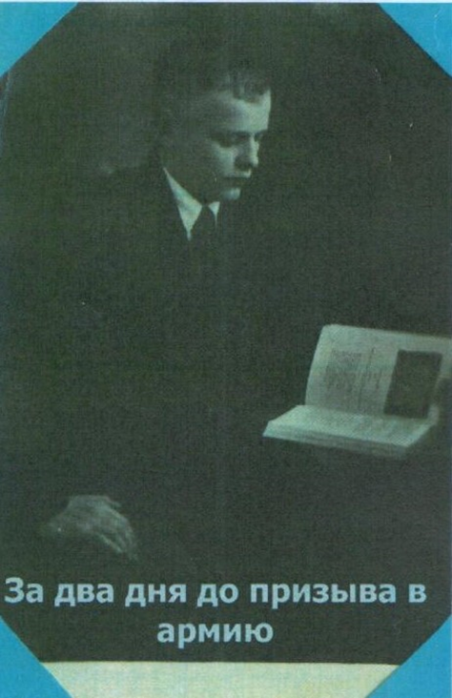 | 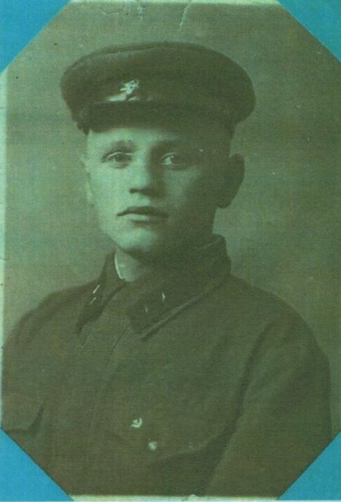
А.А. Максимов. 1939 год
А.А. Максимов. 1941 год
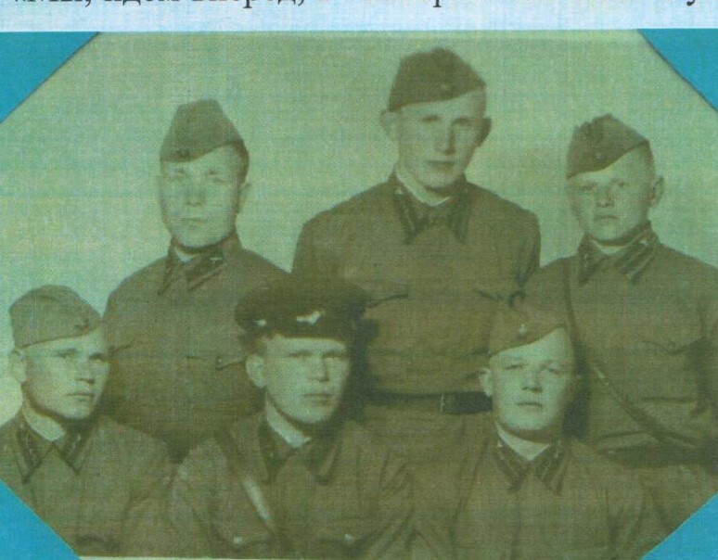

А.А. Максимов с однополчанами. 1942 год.
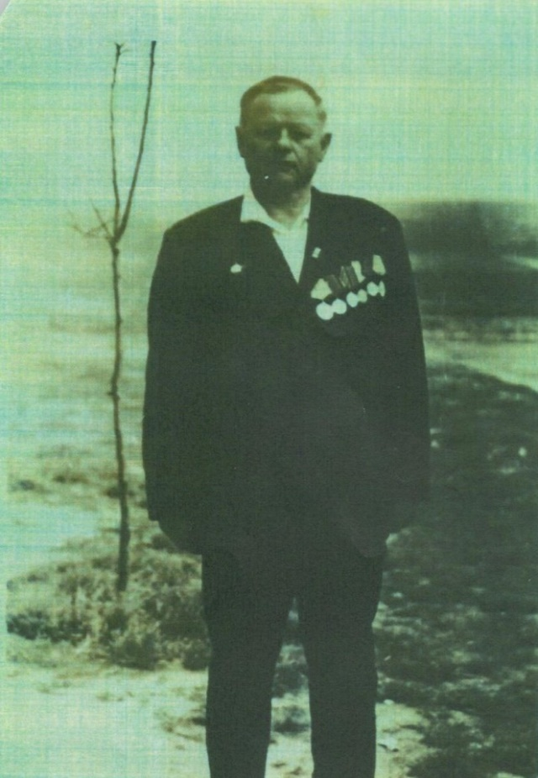
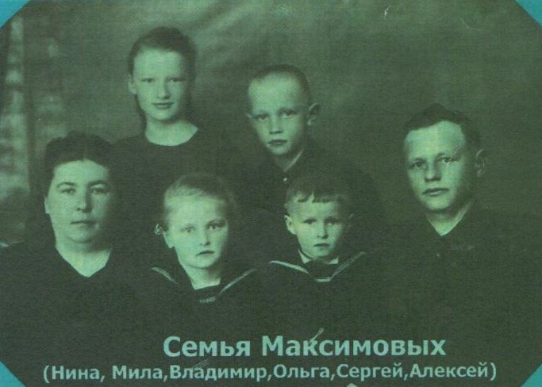

А.А. Максимов. 1967 год

Семья Максимовых. 1958 год.

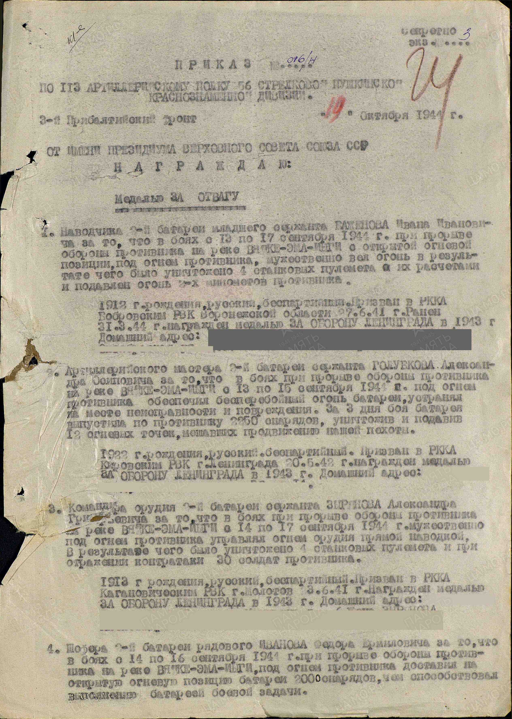
.
.
.
.
Наградной лист. Медаль за отвагу. Страница 1.

.

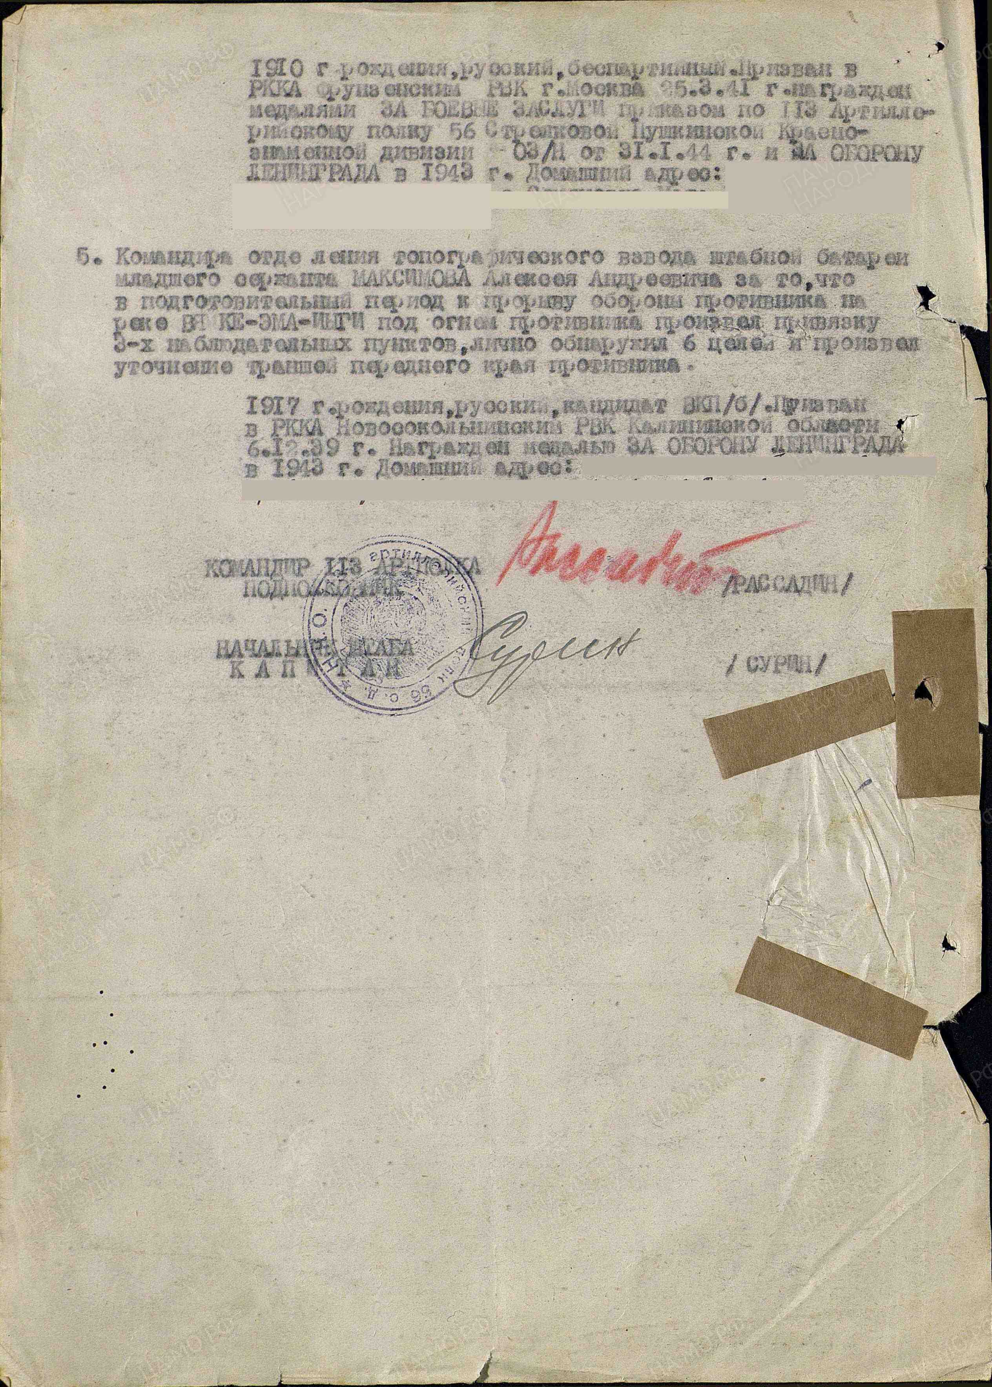

Наградной лист. Медаль за отвагу. Страница 2.

.

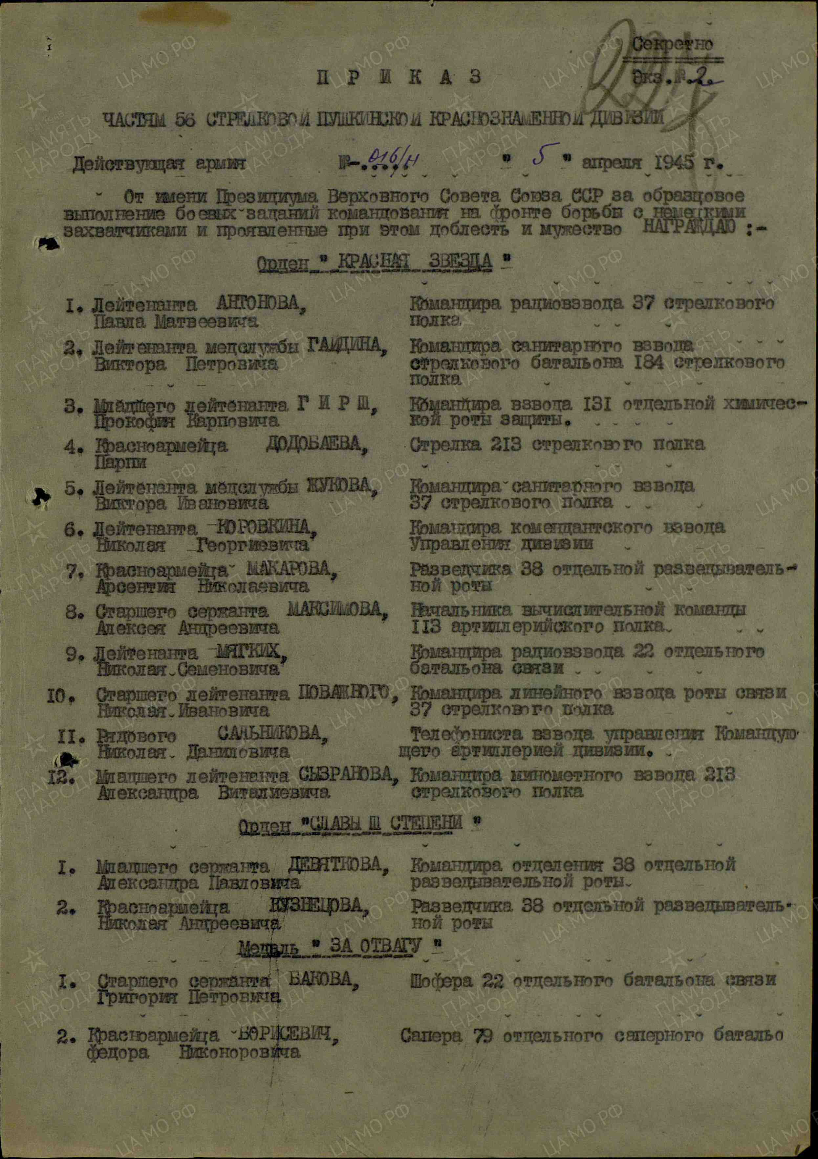

Наградной лист. Орден Красной звезды. Страница 1.
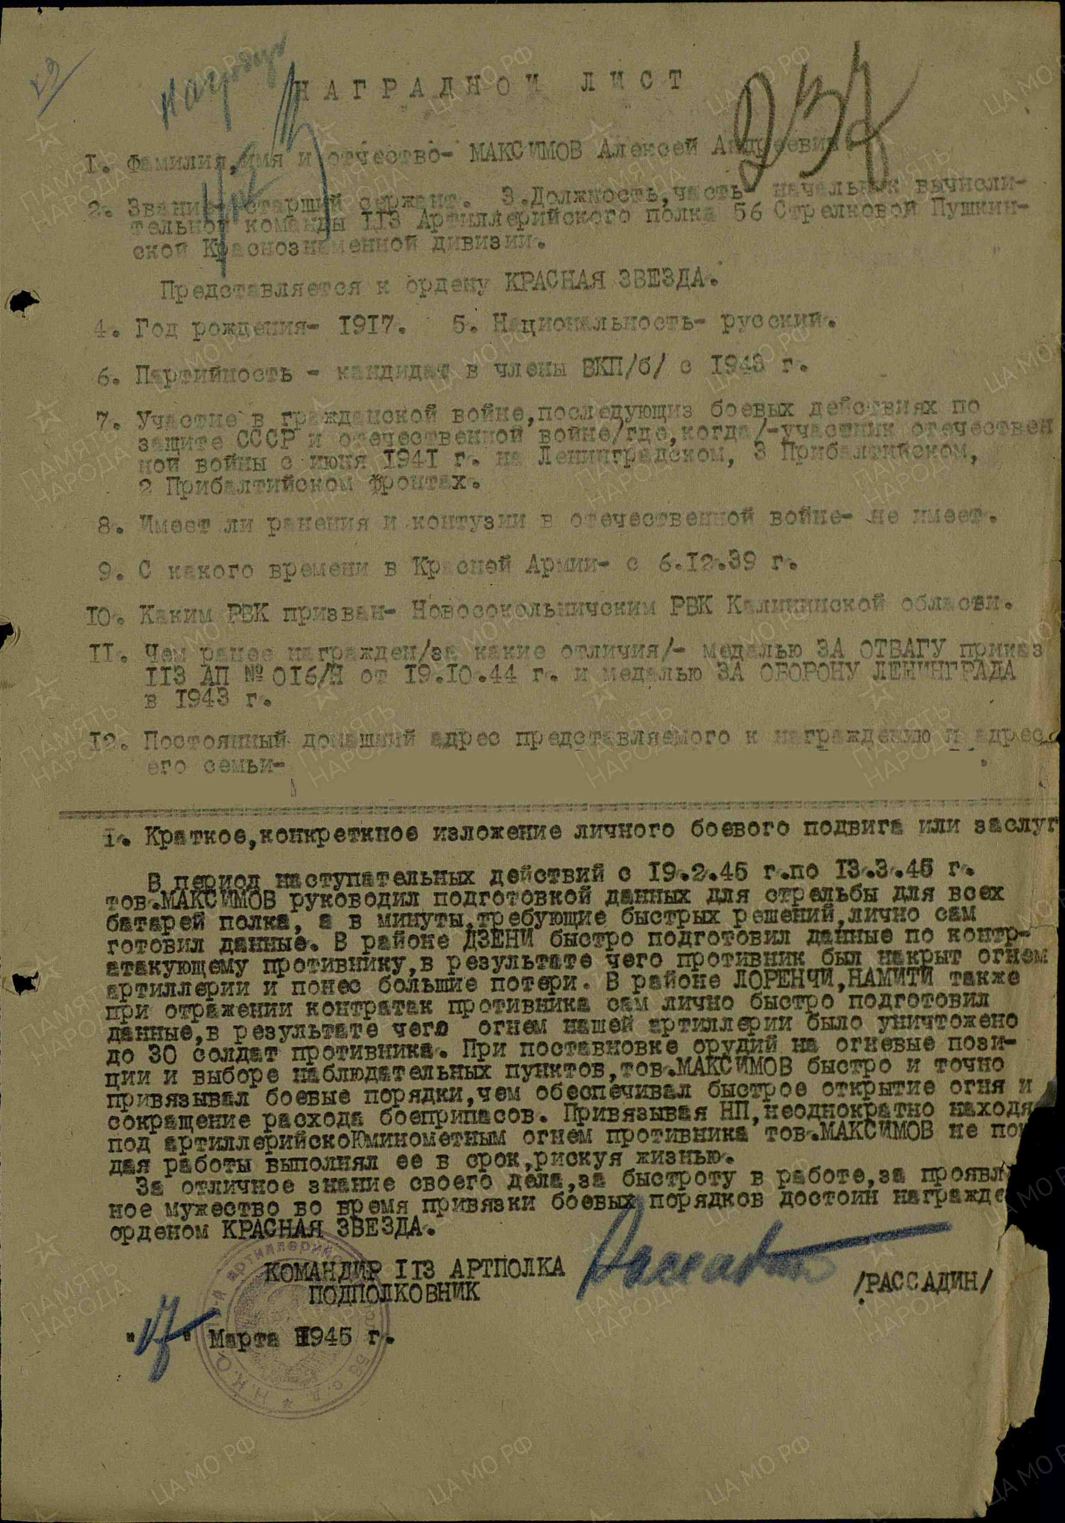
Наградной лист. Орден Красной звезды. Страница 2.

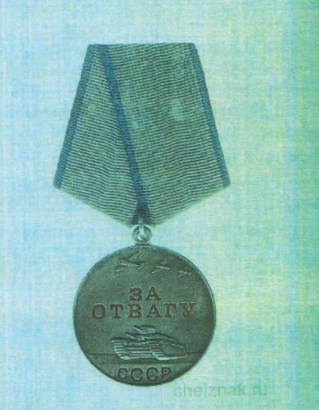
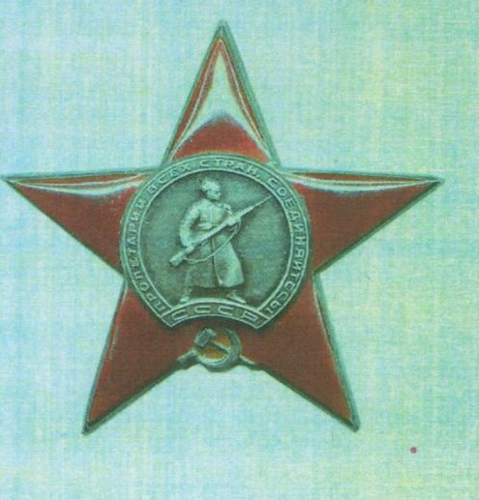
Орден Красной звезды.

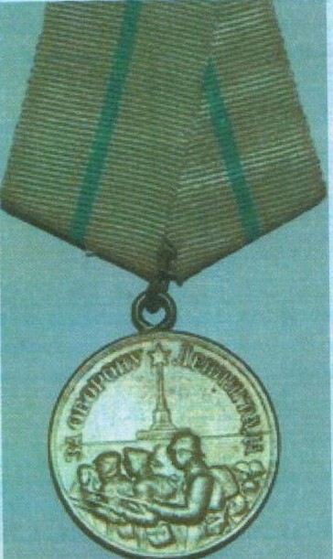
Медаль за оборону Ленинграда
Медаль за отвагу.

